Лабораторная работа № 2
студента группы ИТз-221
Дмитриева Дмитрия Анатольевича
Выполнение: _________ Защита: ___________
Маршрутизация сетевого трафика в информационных сетях
Цель работы: изучить теоретические и практические основы маршрутизации в компьютерных сетях, освоить способы задания маршрутов, получить практические навыки построения сетей с применением нескольких маршрутизаторов.
Задание:
1. Реализовать мнемосхему, указанную на рисунке 1, в среде VirtualBox:
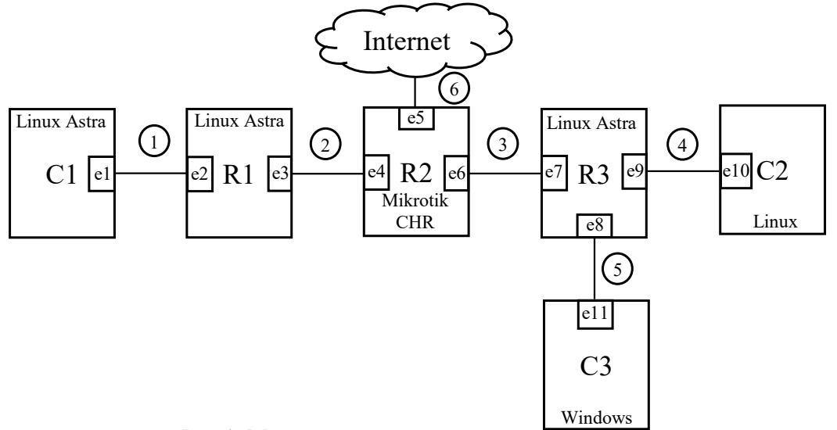
Рисунок 1 - Мнемосхема системы маршрутизации из методических указаний
Обозначения на схеме: R - маршрутизатор; C - клиент (сетевой узел); e - сетевой интерфейс; номер в окружности - номер сети (подсети).
Операционные системы Linux Astra для маршрутизаторов реализовать без графического интерфейса. С1 реализовать с графическим интерфейсом. С2 реализовать по выбору студента, допускается использование только российского или бесплатного программного обеспечения и операционных систем, использование графического режима по желанию (необязателен).
Сети 1-5 реализуются режимом сетевого адаптера «Внутренняя сеть», каждой сети дать разные имена, сеть 6 настроить в режиме «NAT». Зафиксировать параметры, указанные в заголовке таблицы, и внести их:
2. Разбить исходное адресное пространство на необходимое количество диапазонов согласно мнемосхеме на рисунке 1. Исходные данные для расчета приведены в табл. 1. Для каждого из диапазонов определить идентификаторы и адреса узлов. Расчет привести полностью.
Исходные данные: 192.168.0.0/18.
3. Закрепить диапазоны за сетями согласно мнемосхеме на рис. 1 и внести информацию в отчет. Выбрать из рассчитанных диапазонов необходимое кол-во ip - адресов и назначить их сетевым интерфейсам в соответствующих сетях. Данные зафиксировать в таблице. Адреса шлюзов и DNS серверов не прописывать!
4. Используя утилиту ping, убедиться в правильности реализации физических соединений и настройки сетей. Узлы внутри каждого сегмента должны отвечать друг другу взаимно. Данные диагностики занести в отчет.
5. Включить режим маршрутизации ядра ОС Linux для R1 и R3. Убедиться в том, что процесс маршрутизации включился.
6. Задать все необходимые маршруты для маршрутизаторов. Проверить работу маршрутов утилитами ping и traceroute. Данные о маршрутах и проверке соединений внести в отчет.
7. Назначить клиентам шлюзы «по умолчанию» и проверить работу всей системы маршрутизации посредством утилит ping и traceroute/tracert. Проверку производить только между клиентскими узлами. Узлы должны отвечать друг другу взаимно. Данные о диагностике и маршрутах внести в отчет.
8. Назначить адрес DNS сервера 77.88.8.8 клиентским узлам. Убедиться в доступности Интернета. На узлах без графического интерфейса достаточно получить ответы утилиты ping на запросы к ресурсам mail.ru, ya.ru, it.bstu.ru. Данные внести в отчет.
9. Сделать вывод о проделанной работе.
Ход работы:
Построение виртуальной сети
1. Создал шесть виртуальных машин: C1 и C2 с Astra Linux, C3 с Windows 10, R1 и R3 с Astra Linux без графического интерфейса, R2 с MikroTik CHR.
2. Соединил машины по схеме: IKS-N1 связывает C1 и R1, IKS-N2 - R1 и R2, IKS-N3 - R2 и R3, IKS-N4 - R3 и C2, IKS-N5 - R3 и C3. Внешний адаптер R2 подключил в режиме NAT.
3. Первый адаптер R2 подключил к IKS-N2. Остальные внутренние адаптеры настроил аналогично, указав соответствующие имена сетей (рис. 2)
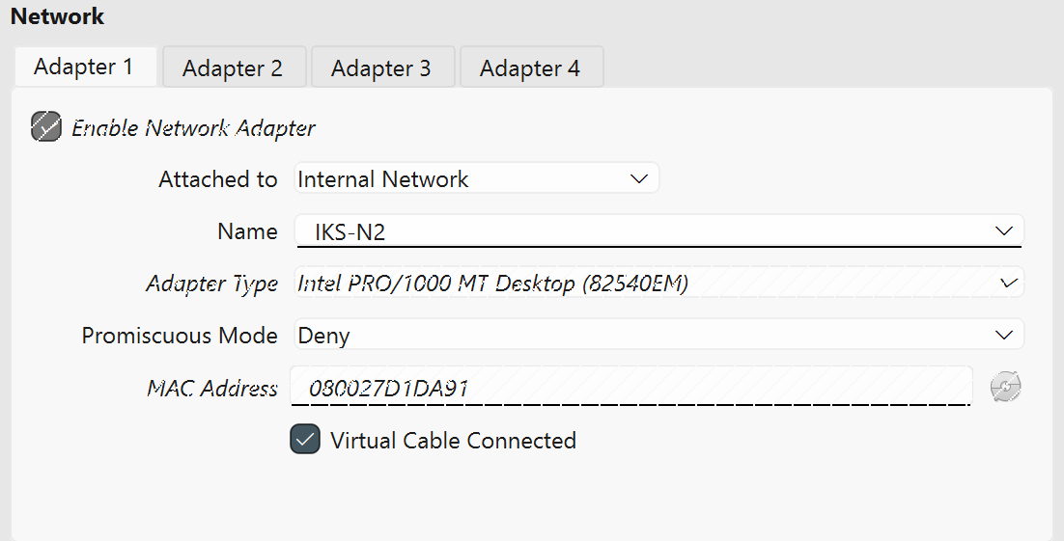
Рисунок 2 - Подключение адаптера R2 к внутренней сети
4. Записал параметры сетевых интерфейсов в таблицу 1.
Таблица 1 - Параметры сетевых интерфейсов
Имя виртуальной машины | Обозначение интерфейса на мнемосхеме | Имя интерфейса в среде VirtualBox | Имя интерфейса в операционной системе | Физический адрес интерфейса
C1 | e1 | Адаптер 1 | eth0 | 08:00:27:83:65:B7
R1 | e2 | Адаптер 1 | eth0 | 08:00:27:BD:7E:54
R1 | e3 | Адаптер 2 | eth1 | 08:00:27:46:07:1D
R2 | e4 | Адаптер 1 | ether1 | 08:00:27:D1:DA:91
R2 | e5 | Адаптер 2 | ether2 | 08:00:27:F0:22:4A
R2 | e6 | Адаптер 3 | ether3 | 08:00:27:D2:E5:88
R3 | e7 | Адаптер 1 | eth0 | 08:00:27:4C:2F:B3
R3 | e8 | Адаптер 2 | eth1 | 08:00:27:54:5B:4B
R3 | e9 | Адаптер 3 | eth2 | 08:00:27:1D:BF:F3
C2 | e10 | Адаптер 1 | eth0 | 08:00:27:01:5A:E0
C3 | e11 | Адаптер 1 | Ethernet | 08:00:27:78:42:1C

Расчёт подсетей
5. Разделил исходную сеть на подсети. Маска /18 равна 255.255.192.0, в двоичном виде 11111111.11111111.11000000.00000000. В исходном блоке 32 - 18 = 14 бит узла и 2^14 = 16 384 адреса. Диапазон блока: 192.168.0.0-192.168.63.255.
6. Для пяти сетей выделил три дополнительных бита: 2^2 = 4 подсети недостаточно, а 2^3 = 8 достаточно. Новый префикс: 18 + 3 = 21. Маска /21 равна 255.255.248.0, в двоичном виде 11111111.11111111.11111000.00000000.
7. В каждой подсети осталось 32 - 21 = 11 бит узла. Получил 2^11 = 2048 адресов, из них 2048 - 2 = 2046 адресов узлов. Шаг по третьему октету равен 256 - 248 = 8. Результат расчёта приведён в таблице 2. Первые пять подсетей использовал для IKS-N1-IKS-N5, остальные три оставил в резерве.
Таблица 2 - Рассчитанные подсети
Номер подсети | Адрес сети /21 | Первый адрес узла | Последний адрес узла | Широковещ. адрес
1 | 192.168.0.0 | 192.168.0.1 | 192.168.7.254 | 192.168.7.255
2 | 192.168.8.0 | 192.168.8.1 | 192.168.15.254 | 192.168.15.255
3 | 192.168.16.0 | 192.168.16.1 | 192.168.23.254 | 192.168.23.255
4 | 192.168.24.0 | 192.168.24.1 | 192.168.31.254 | 192.168.31.255
5 | 192.168.32.0 | 192.168.32.1 | 192.168.39.254 | 192.168.39.255
6 | 192.168.40.0 | 192.168.40.1 | 192.168.47.254 | 192.168.47.255
7 | 192.168.48.0 | 192.168.48.1 | 192.168.55.254 | 192.168.55.255
8 | 192.168.56.0 | 192.168.56.1 | 192.168.63.254 | 192.168.63.255

8. Проверил расчёт: 8 * 2048 = 16 384 адреса. Подсети полностью покрывают исходный диапазон без пересечений. Сеть NAT 10.0.3.0/24 используется отдельно.
Назначение IP-адресов
9. Назначил интерфейсам адреса из рассчитанных подсетей. Для внутренних сетей использовал маску 255.255.248.0. Шлюзы и DNS на этом этапе не задавал. Адрес внешнего интерфейса R2 получил по DHCP. Настройки приведены в таблице 3.
Таблица 3 - Назначенные IP-адреса
Имя виртуальной машины | Обозначение интерфейса на мнемосхеме | Имя сети в среде VirtualBox | Физический адрес интерфейса | Назначенный IP
C1 | e1 | IKS-N1 | 08:00:27:83:65:B7 | 192.168.0.2/21
R1 | e2 | IKS-N1 | 08:00:27:BD:7E:54 | 192.168.0.1/21
R1 | e3 | IKS-N2 | 08:00:27:46:07:1D | 192.168.8.1/21
R2 | e4 | IKS-N2 | 08:00:27:D1:DA:91 | 192.168.8.2/21
R2 | e5 | NAT | 08:00:27:F0:22:4A | 10.0.3.15/24
R2 | e6 | IKS-N3 | 08:00:27:D2:E5:88 | 192.168.16.1/21
R3 | e7 | IKS-N3 | 08:00:27:4C:2F:B3 | 192.168.16.2/21
R3 | e8 | IKS-N5 | 08:00:27:54:5B:4B | 192.168.32.1/21
R3 | e9 | IKS-N4 | 08:00:27:1D:BF:F3 | 192.168.24.1/21
C2 | e10 | IKS-N4 | 08:00:27:01:5A:E0 | 192.168.24.2/21
C3 | e11 | IKS-N5 | 08:00:27:78:42:1C | 192.168.32.2/21

10. На C1 назначил адрес в параметрах IPv4. На C2 выполнил аналогичную настройку (рис. 3)
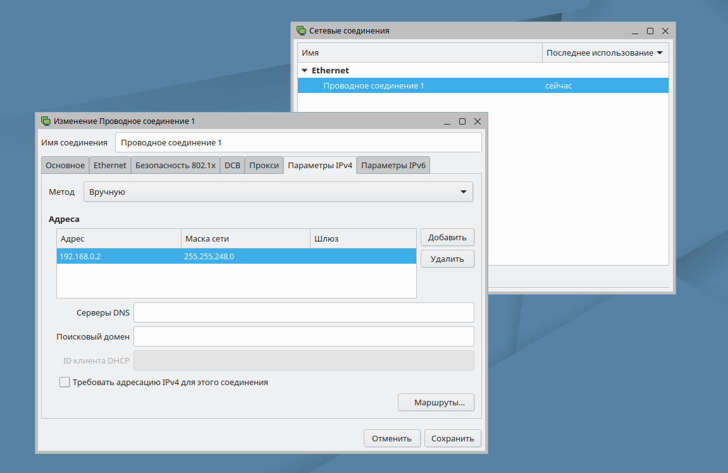
Рисунок 3 - Настройка IPv4 на C1
11. На R1 и R3 записал адреса интерфейсов в /etc/network/interfaces (рис. 4)
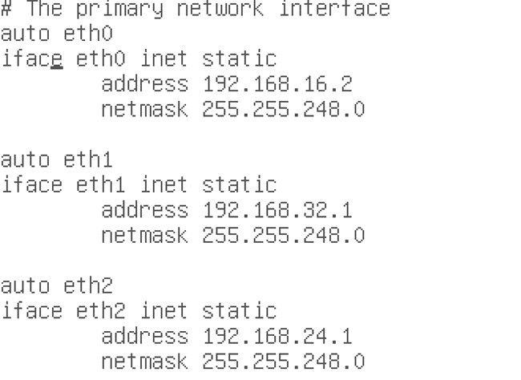
Рисунок 4 - Адреса интерфейсов R3
12. На R2 назначил адреса ether1 и ether3. DHCP-клиент ether2 получил адрес 10.0.3.15/24 (рис. 5)
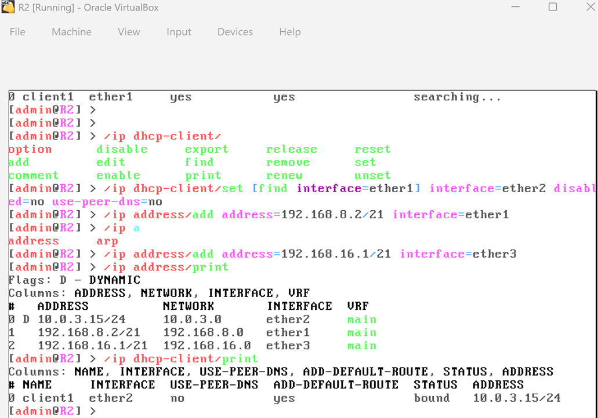
Рисунок 5 - Адреса интерфейсов R2
Проверка связи соседних узлов
13. Проверил связь соседних узлов в обоих направлениях с помощью ping. На Windows добавил правило в брандмауэр, разрешающее входящие ICMP-запросы из 192.168.0.0/18. Между C1 и R1 ответы получены без потерь.
14. С R2 проверил связь с R1 и R3. Оба узла ответили без потерь (рис. 6)
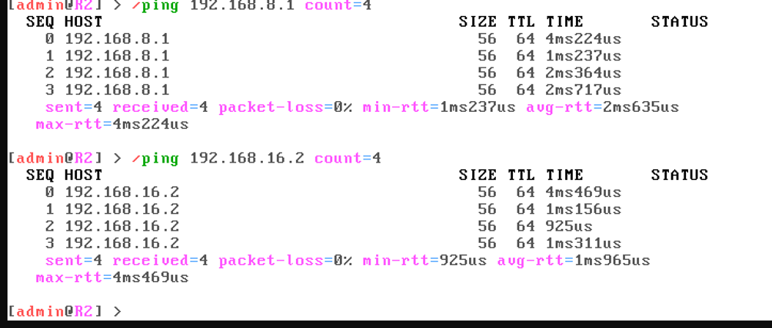
Рисунок 6 - Проверка R1 и R3 с R2
15. С R1 проверил связь с R2. Потерь пакетов нет (рис. 7)
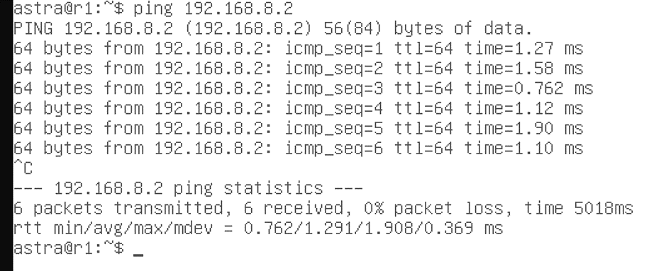
Рисунок 7 - Проверка R2 с R1
16. С R3 проверил связь с R2. Потерь пакетов нет (рис. 8)
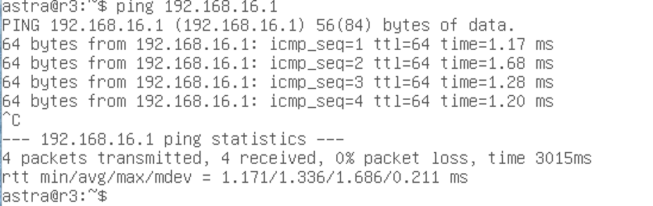
Рисунок 8 - Проверка R2 с R3
17. Проверил связь C2 с R3. Узлы отвечают друг другу без потерь (рис. 9)
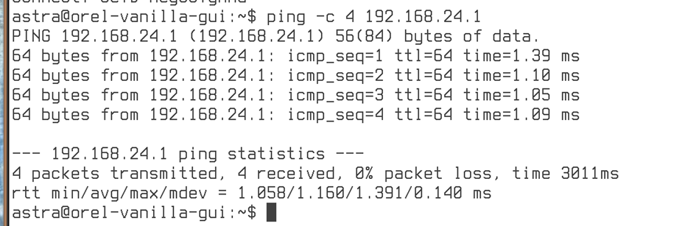
Рисунок 9 - Проверка связи C2 с R3
18. С C3 проверил связь с R3. Потерь пакетов нет (рис. 10)
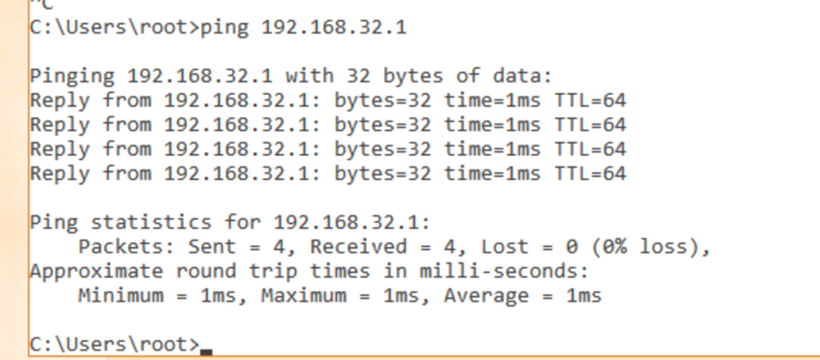
Рисунок 10 - Проверка R3 с C3
19. Проверил обратное направление с R3 на C3. Потерь пакетов нет (рис. 11)
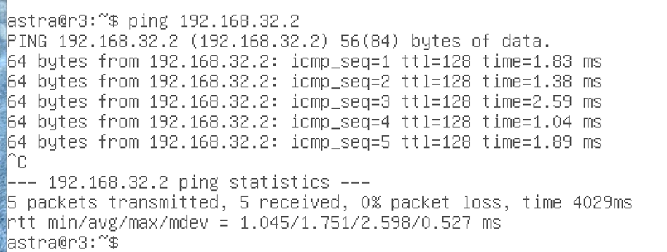
Рисунок 11 - Проверка C3 с R3
Настройка маршрутизации
20. На R1 и R3 включил IPv4-пересылку. Проверил, что net.ipv4.ip_forward имеет значение 1 (рис. 12)
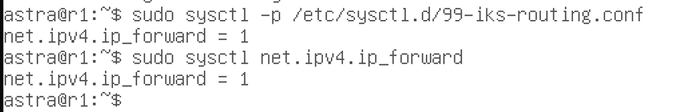
Рисунок 12 - Включение IPv4-пересылки
21. На R1 задал маршруты к сетям 192.168.16.0/21, 192.168.24.0/21 и 192.168.32.0/21 через R2. Сохранил их в конфигурации интерфейса (рис. 13)
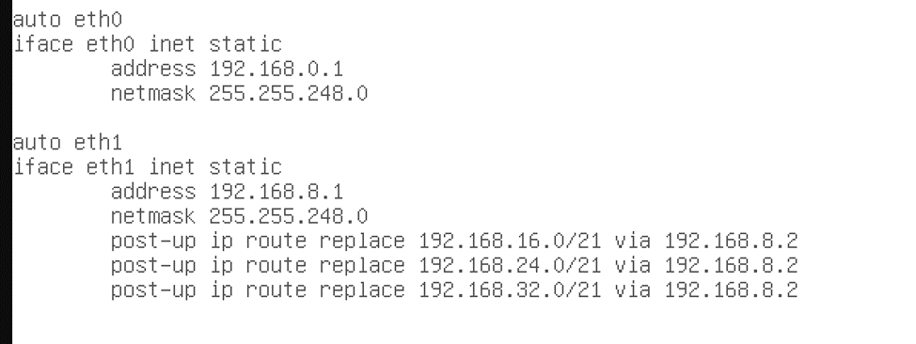
Рисунок 13 - Статические маршруты R1
22. Проверил таблицу маршрутизации R1. Маршруты к удалённым сетям используют шлюз 192.168.8.2 (рис. 14)
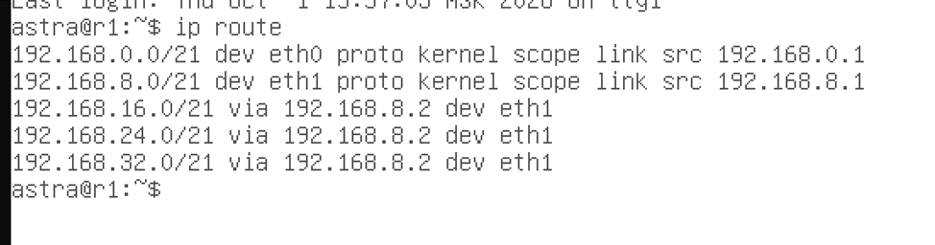
Рисунок 14 - Таблица маршрутизации R1
23. На R2 направил сеть 192.168.0.0/21 через 192.168.8.1, а сети 192.168.24.0/21 и 192.168.32.0/21 через 192.168.16.2 (рис. 15)
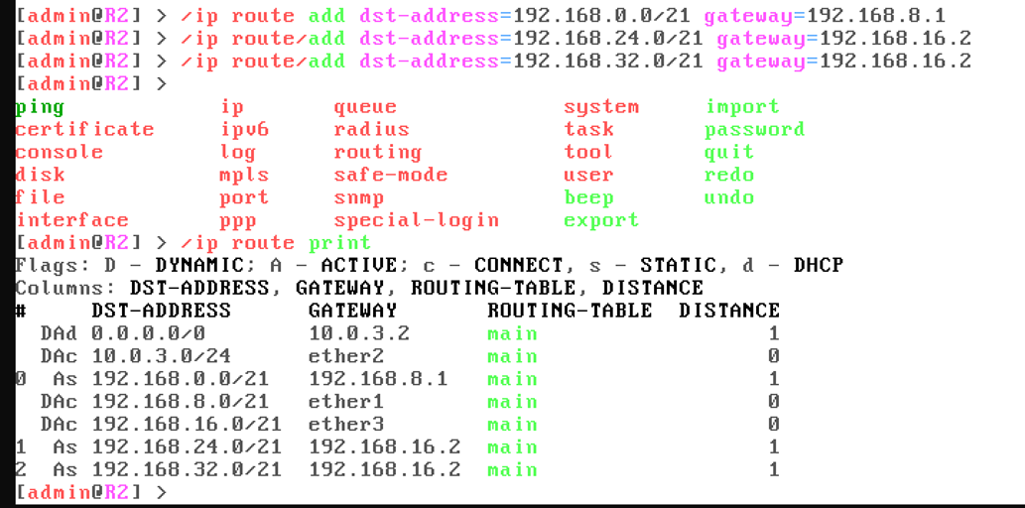
Рисунок 15 - Статические маршруты R2
24. На R3 добавил маршруты к 192.168.0.0/21 и 192.168.8.0/21 через 192.168.16.1. Сохранил их в конфигурации интерфейса и проверил таблицу маршрутизации (рис. 16)
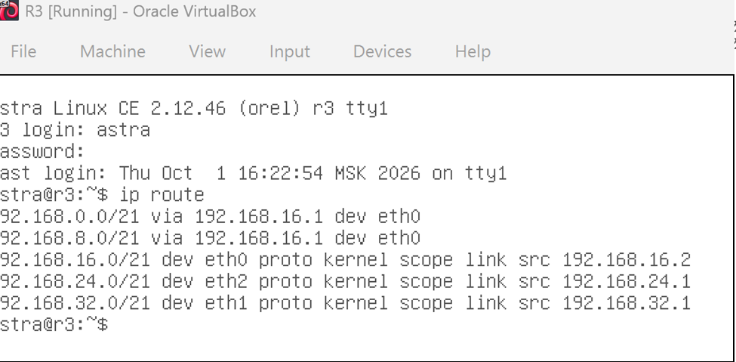
Рисунок 16 - Таблица маршрутизации R3
25. Проверил связь между R1 и R3 с помощью ping и traceroute. Пакеты проходят через R2, потерь нет. Обратная проверка также прошла успешно (рис. 17)
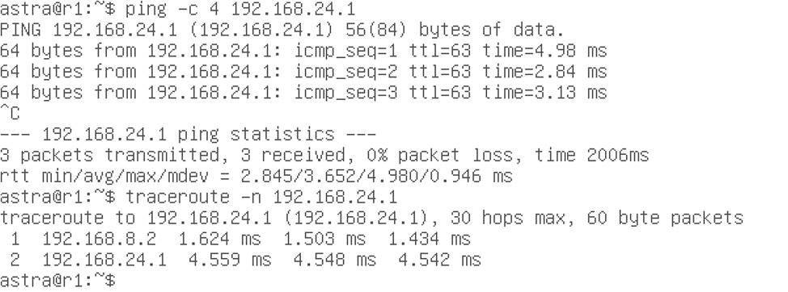
Рисунок 17 - Проверка маршрута от R1 до R3
Проверка связи между клиентами
26. Назначил шлюзы по умолчанию: C1 - 192.168.0.1, C2 - 192.168.24.1, C3 - 192.168.32.1.
27. На C1 и C2 проверил доступ к другим клиентам. Связь работает в обоих направлениях. На снимке C1 потерь нет; маршрут к C2 проходит через R1, R2 и R3 (рис. 18)
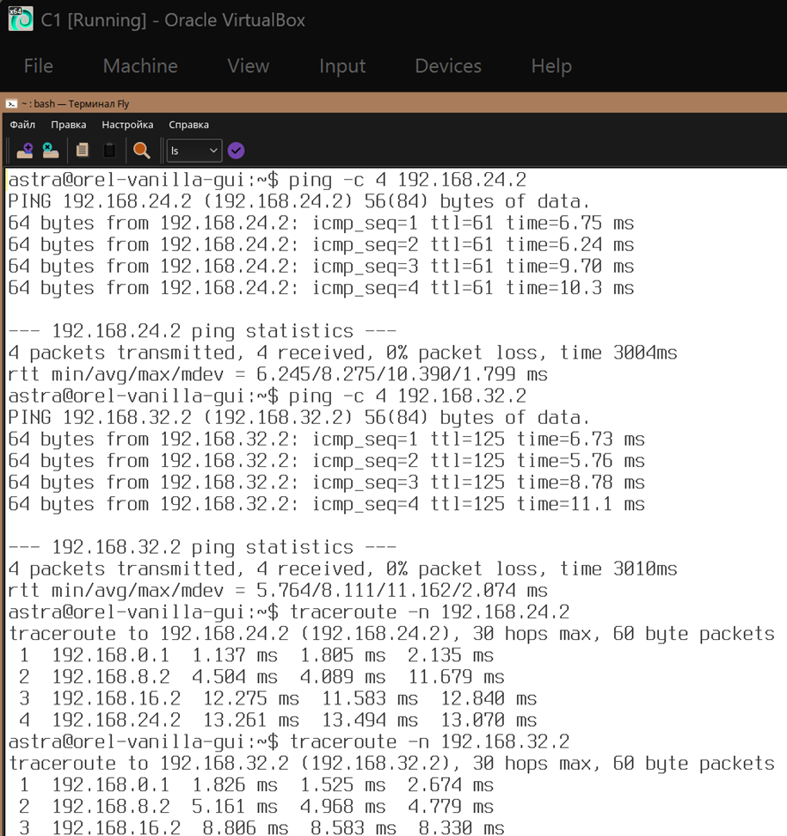
Рисунок 18 - Проверка клиентских подсетей с C1
28. С C3 проверил доступ к C1 и C2. Оба узла ответили без потерь. Трассировки соответствуют схеме сети (рис. 19)
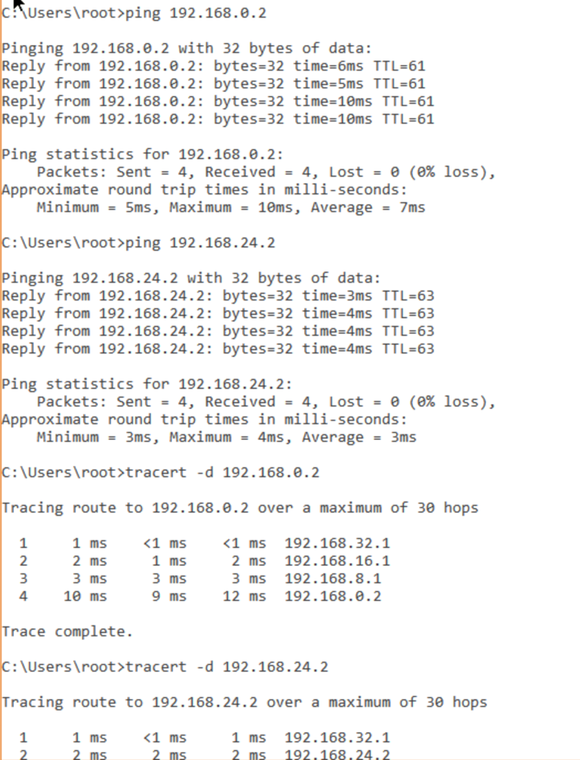
Рисунок 19 - Проверка клиентских подсетей с C3
Выход в Интернет
29. На R1 добавил маршрут по умолчанию через 192.168.8.2, на R3 - через 192.168.16.1. Добавил их командами в текущем сеансе.
30. На R2 проверил полученный по DHCP маршрут по умолчанию через 10.0.3.2 (рис. 20)
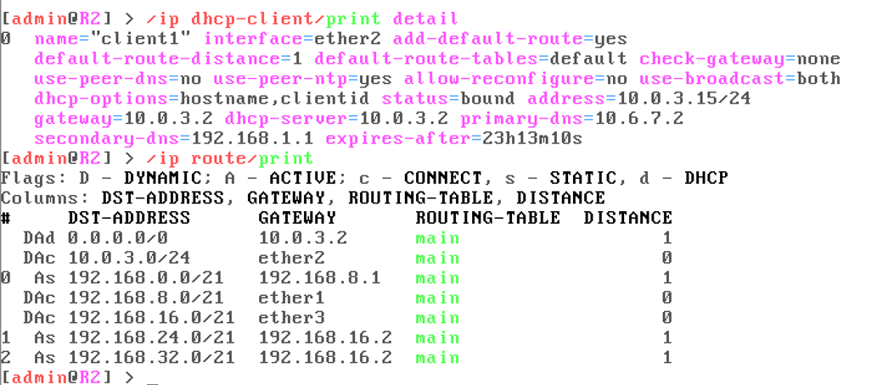
Рисунок 20 - Маршрут по умолчанию R2
31. На R2 настроил masquerade для диапазона 192.168.0.0/18 при выходе через ether2.
32. Проверил доступность 77.88.8.8 с R2. Ответы получены без потерь (рис. 21)
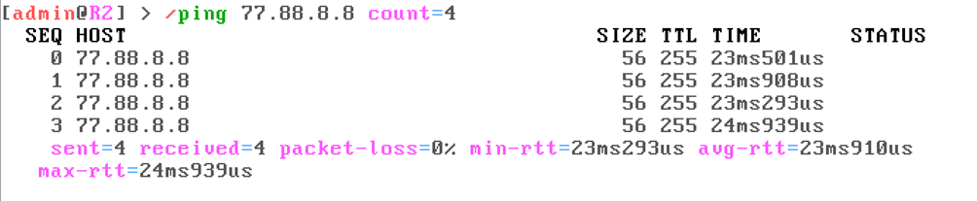
Рисунок 21 - Проверка внешнего адреса с R2
33. На всех клиентах указал DNS-сервер 77.88.8.8 (рис. 22)
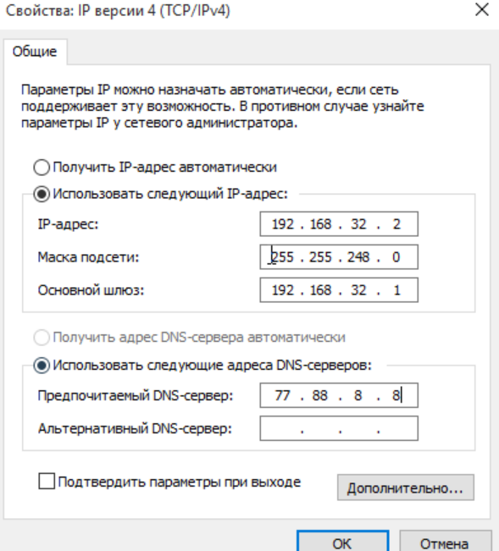
Рисунок 22 - Шлюз и DNS клиента C3
34. На C1 и C2 проверил доступность mail.ru, ya.ru и bstu.ru. На обоих Linux-клиентах имена разрешаются и узлы отвечают (рис. 23)
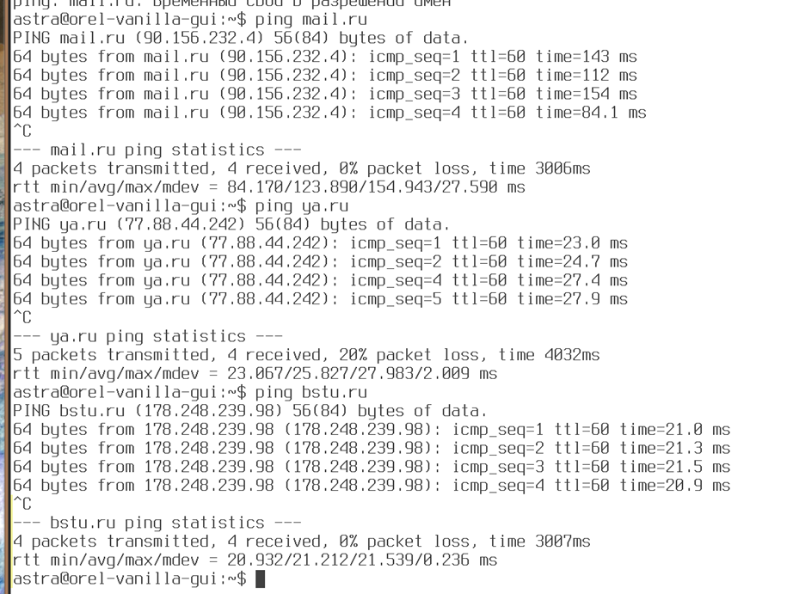
Рисунок 23 - Проверка внешних ресурсов на Linux
35. На C3 проверил mail.ru и ya.ru. Оба узла ответили. Для mail.ru потерь нет, для ya.ru потери составили 25 % (рис. 24)
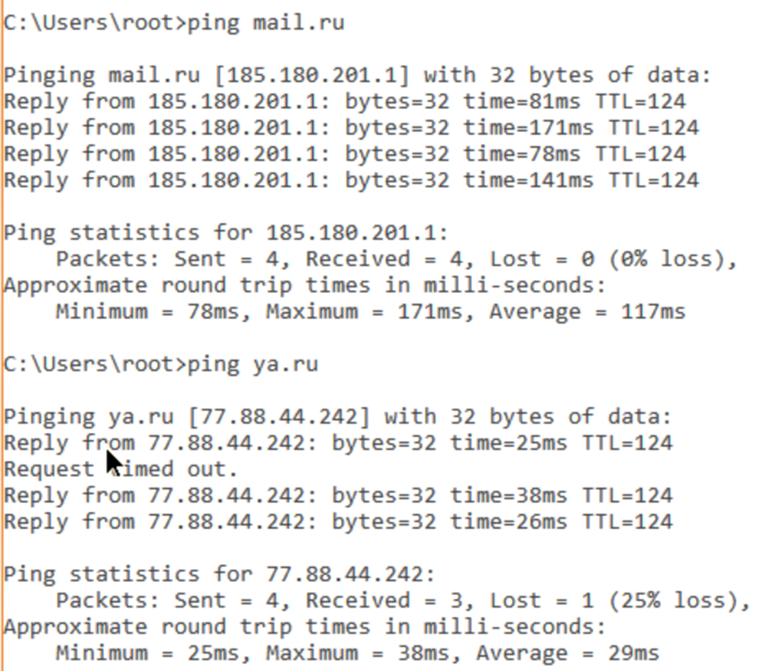
Рисунок 24 - Проверка внешних ресурсов на Windows
Контрольные вопросы:
1. Понятие маршрутизации: маршрутизатор, маршрут, параметры маршрута.
Маршрутизация - выбор пути пакета. Маршрутизатор пересылает его между сетями. Маршрут задаёт сеть назначения, шлюз, интерфейс и метрику.
2. Как строятся маршруты для случая линейной схемы с одним маршрутизатором?
Включают пересылку на маршрутизаторе, а клиентам назначают его адрес как шлюз. Пример - связь C2 и C3 через R3.
3. Как строятся маршруты для случая линейной схемы с несколькими маршрутизаторами?
На каждом маршрутизаторе задают прямые и обратные пути к удалённым сетям через соседей. В работе C1 связан с C2 через R1, R2 и R3.
4. Как строятся маршруты для случая разветвленной схемы с несколькими маршрутизаторами?
Для каждой сети выбирают шлюз в нужной ветви и задают обратный путь. На R3 ветвь C2 использует eth2, ветвь C3 - eth1.
5. Работа с утилитой ping.
Ping проверяет доступность узла ICMP-запросами и показывает ответы и потери. Отсутствие ответа также может означать фильтрацию ICMP.
6. Работа с утилитой tracert и traceroute.
Tracert и traceroute показывают узлы маршрута, отправляя пробы с растущим TTL. Звёздочка означает отсутствие ответа на пробу.
7. Алгоритм работы процесса маршрутизации.
По адресу назначения выбирается маршрут с самым длинным совпавшим префиксом. TTL уменьшается, пакет пересылается. Без маршрута пакет отбрасывается.
8. Понятие таблицы маршрутизации. Каким образом заполняется?
Таблица содержит пути к сетям. Её заполняют подключённые сети, статические записи, параметры DHCP и протоколы динамической маршрутизации.
9. Понятие и использование метода маршрутизации SNAT, DNAT, FORWARDING.
SNAT меняет адрес источника, DNAT - адрес назначения. Forwarding пересылает пакет между интерфейсами. В работе SNAT на R2 обеспечивает общий выход в Интернет.
10. Режим работы SNAT - MASQEARADE.
Masquerade подменяет адрес источника текущим адресом выходного интерфейса. На R2 для этого используется ether2 с адресом, полученным по DHCP.

Вывод: изучил теоретические и практические основы маршрутизации в компьютерных сетях, освоил способы задания маршрутов, получил практические навыки построения сетей с применением нескольких маршрутизаторов. Научился делить сеть на подсети, назначать IP-адреса и настраивать статические маршруты. Проверил связь между клиентами с помощью ping и трассировки. Настроил общий выход в Интернет через R2 и работу DNS.

